
Offre pour la création du site de E-Commerce



Perry
Christopher.Pardo / Mounir Fiaux / Gatien Jayme
Christopher.pardo@cpnv.ch
+41 78 936 06 33

Sainte-Croix, le 16 septembre 2019

Table des matières
Introduction 3
Mon Entreprise 3
Votre projet 3
Contacts 4
Notre proposition 5
Maquettes préliminaires 5
Schéma de navigation 6
Droits utilisateurs 6
Etapes de réalisation 7
Planification initiale 7
Cotation 8
Frais de production 8
Hébergement 8
Conditions de paiement : 8
Support et maintenance 9
Manuel utilisateur 9
Hotline 9
Accord des parties 9

Introduction

Mon Entreprise

Perry est une entreprise d’informatique créer en 1999 par Benjamin Brecard, Son entreprise a été repris par Monsieur Christopher Pardo et a engagé deux informaticiens. Actuellement nous sommes les auteurs de plus de 450 sites internet que nous adaptons aux besoins et envies du client. Nous offrons la possibilité d’être assez flexible et très performant en sachant que nous sommes composés de 3 personnes dans l’équipe avec une très bonne cohésion.

Notre référence Monsieur Christopher Pardo.

Votre projet

Mosiby est une plateforme de vente en ligne de composants horlogers. Mosiby voudrait pouvoir utiliser une gestion des données en ligne et des paiements électroniques comme PayPal par exemple. Leur site internet devra pouvoir utiliser un system de Backup sur le cloud et surtout qu’il soit facile à utiliser (sans vocabulaire trop spécifique). En sachant que leur budget n’est pas très grand, il voudrait avoir un site peut onéreux et opérationnelle pour le mois de mars.

Contacts

Le prestataire | Le client
Perry  Av. de la Gare 14  1450 Sainte-Croix  Christopher Pardo  078 / 936.06.33  Lundi 08 :00-12.15, 13.30-18.30  Mardi 08 :00-12.15, 13.30-18.30  Mercredi 08 :00-12.15, 13.30-18.30  Jeudi 08 :00-12.15, 13.30-18.30  Vendredi 08 :00-12.15, 13.30-18.30  Samedi Fermé  Dimanche Fermé  Contact support :  Gatien Jayme  079 / 383.51.44 | Personne de référence Monsieur Xavier Carrel  Email : Xavier.Carrel@cpnv.ch  Téléphone : 024 / 55 + 76080

Notre proposition

Nous proposons un site de vente composant horlogers permettant une édition et une maintenance simple et un faible coût. Notre dead time est prévue pour le 03.09.19.

Maquettes préliminaires
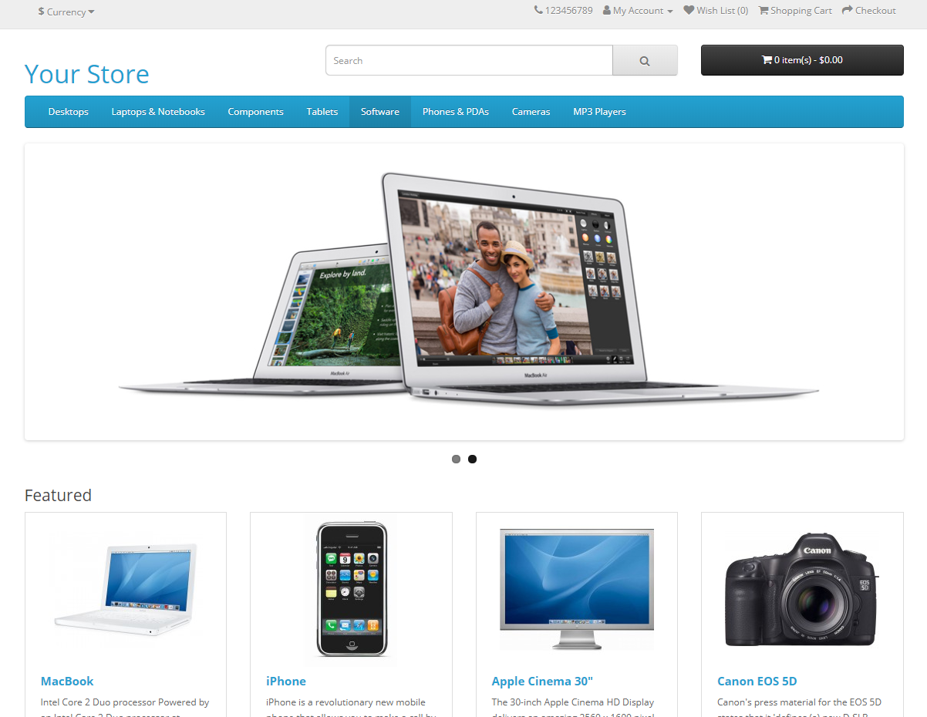
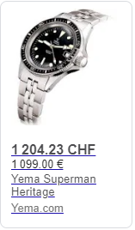
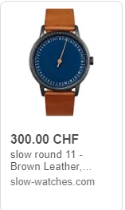
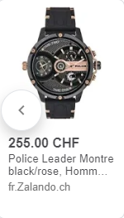


Schéma de navigation
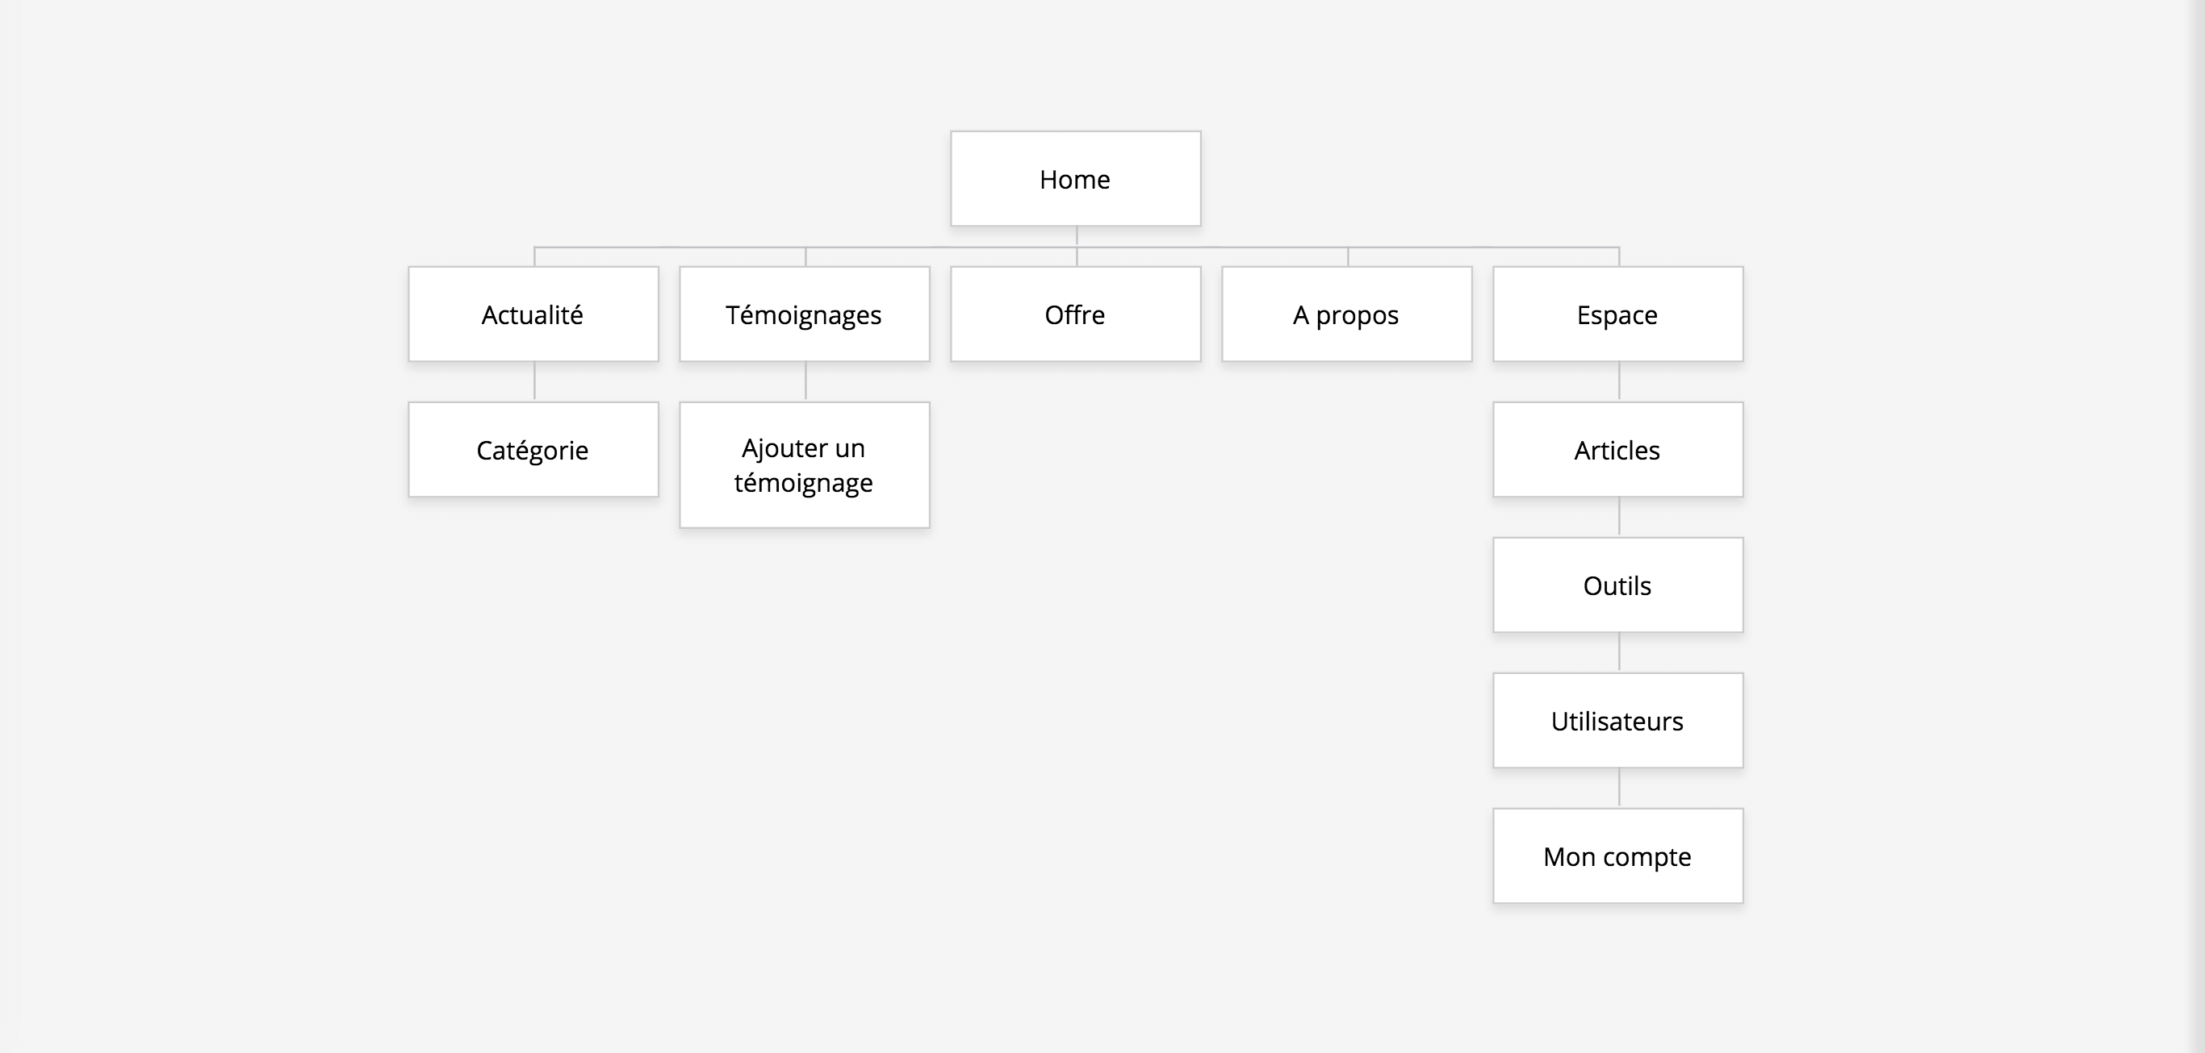

Droits utilisateurs

Administrateur : Control Totale (modification et gestion complète)
Utilisateurs : Possibilité de paramétrage du profil personnel

Etapes de réalisation

Planification initiale

Mise en place du CMS
- Installation et paramétrage du CMS sur le serveur d’hébergement.
- Modifications des catégories et des contenus selon le site
- Création d’une machine client
- Création des menus de navigation.
Implémentation du système d’internationalisation (français, allemand, anglais).
Intégration d’un moteur de recherche de texte dans les contenus des articles.
Système de login (mot de passe, e-mail)
Historique des commandes
Système de paniers
Vue des produits s’ils sont en stock
Compte admin avec système de vue des stocks
Choix du moyen de payement
Formulaire pour contacter le support
Barre de recherche
Catégorie sur les produits

Délais de réalisation estimée : 7 semaines

Cotation

Frais de production
Total frais de production : 48'563.60.- CHF
Frais par mois :
Employés : 5'000 x3 = 15'000.-
Bureau : 1'200.-
Coût électrique : 500.-
Hébergement : 6000.-
Achat de matériel spécifique : 1581.80.-

Hébergement
Nous pouvons, au besoin, héberger le système sur nos serveurs situés dans notre Data Center.
Nous garantissons une très haute qualité de connexion ainsi qu’une grande sécurité de vos données. Les sauvegardes journalières du système sont inclues dans le montant ci-dessous.
Coût annuel : 6'000.- CHF

Conditions de paiement :
- 30% à la validation du cahier des charges
- Solde lors de la mise en ligne sur serveur de production

Support et maintenance

Manuel utilisateur
Notre offre inclus la création d’un manuels utilisateurs adaptés aux différentes questions qu’un utilisateur se poserait. Ils vous seront livrés sous format papier et électronique et pour les personnes qui le souhaitent peuvent accéder au manuel en ligne dans l’interface de gestion.

Hotline
Notre entreprise est accessible du lundi au vendredi de 8:00 à 18.30 pour toutes questions, vous pouvez appeler au numéro suivant : 078 / 936.06.33 au prix d’un appel local.

Accord des parties

 | Perry  Christopher Pardo | CLIENT  Xavier Carrel
Lieu | Centre Professionnel de Sainte Croix, 1450
Date | 26.09.19

Signature

